Ámbito ☑  Aplicación | Nombre ☑  YA9B5K-GMM MAPEADOR MEXICO
Creado por ☑  Antonio Ríos | Fecha Última Actualización ☑ | Nº de versión ☑  1.0.0 | País ☑  México

- Datos Generales ☑

Nombre del Caso de Uso ☑  C0213 – Modificar pantalla GMM | Nuevo / Modificado ☑  Nuevo
Objetivos ☑
Actualizar una pantalla en GMM para módulo de Mapeador MX.

- Inventario de Actores ☑

Código | Nombre | Descripción
A01 | Usuario WEB | Persona encargada de la administración de pantallas para modulo del mapeador de GMM.

- Características ☑

Precondiciones

- La BD de GMM se encuentra activa.
- Los objetos de BD para administración de pantallas están creados.
- Aplicación web activa para administración de módulo del mapeador GMM.
- El usuario web cuenta con la información necesaria para firmarse al sitio.

Poscondiciones

Válidas.
1. La pantalla es modificada exitosamente en el sistema.
2. La pantalla es mostrada en lista de pantallas del sistema con la información actualizada.

Inválidas.
1. La pantalla no es actualizada correctamente en el sistema.

- Escenarios ☑

  - Escenario Primario ☑
Paso | Acción
1 | El usuario web ingresar a pantalla de administración de pantallas.
2 | El usuario web selecciona la pantalla que se desea modificar.
3 | El usuario web ajusta, de ser necesario, la pantalla padre para el elemento que se está editando.
4 | El usuario web cambia el nombre de la pantalla si así se necesita.
5 | El usuario web, de necesitarse, edita la descripción para la pantalla en edición.
6 | El usuario web, cambia la url de la pantalla que se está modificando si así se requiere.
7 | El usuario web ajusta, de ser necesario, la url del ícono para la pantalla que se está editando.
8 | Si es necesario, el usuario web edita el orden de la pantalla en modificación.
9 | El sistema aplica la validación VA1 < Pantalla duplicada >.
10 | El sistema actualizará la pantalla de administración de pantallas mostrando los mensajes de notificación registrados en el sistema al momento.
11 | Termina Escenario Principal.

  - Escenarios Alternos ☑

    - EA2 < Pantalla duplicada >:
Paso | Acción
1 | El sistema muestra el mensaje de error ME1.
2 | El sistema descarta la modificación de la pantalla.
3 | Termina Escenario Alterno EA1 y continúa paso 10 de Escenario Principal.

- Reglas de Negocio ☑

  - RN1 < >

- Validaciones ☑

  - VA1 < Pantalla duplicada >:
Paso | Acción
1 | Si el nombre de la pantalla que se intenta de modificar, coincide con otro ya dado de alta, ejecutar paso 1 de Escenario Alterno EA1, en caso contrario continuar con paso 10 de Escenario Principal.

- Excepciones ☑

  - EX# <Nombre de la excepción>:
Paso | Acción
#

- Mensajes de Error ☑

Código | Descripción
ME1 | Error al modificar la pantalla, ya existe un elemento con el nombre especificado.

- Control de Versiones ☑

Nº Versión | Fecha | Autor Modificación | Descripción
1.0.0 |  | Antonio Ríos | Creación

- Anexos.
Diagrama 1. Diseño de pantalla
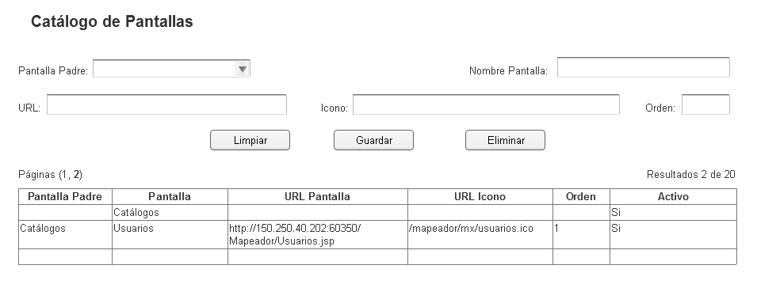

Nota: Plantilla para la generación de Diagrama


